**项目
钢结构预制、安装方案
**公司
二○○九年八月
目 录
1. 编制依据 1
2. 工程概况 1
2.1 工程简介 1
2.2 主要工程量（主要结构形式） 2
2.3 工程特点分析 2
3. 施工组织 2
4. 施工工艺 2
4.1 钢结构主要预制方案 2
4.1.1 焊接H型钢梁制造技术方案 4
4.1.2 焊接十字型柱制作方案 6
4.1.3 梁柱的拼接与分段控制 9
4.1.4 预制厂构件的抛丸除锈 9
4.1.5 预制厂钢结构防腐措施及构件的标识移值 9
4.1.6 成品构件堆放 9
4.1.7 钢结构无损检测 10
4.2 安装总体施工方法 10
4.2.1 采用成片安装工艺流程 10
4.2.2 采用单柱安装工艺流程 12
4.2.3 整框或分段安装 14
4.2.4 压缩机厂房安装 15
4.3 技术要求及措施 15
4.3.1 施工准备 15
4.3.2 材料验收 15
4.3.3 基础验收 17
4.3.4 成片安装 18
4.3.5 横梁及斜支撑安装 19
4.3.6 高强度螺栓安装 20
4.3.7 钢结构施工现场防腐 22
4.3.8 二次灌浆 23
5. 安全、质量技术措施 23
5.1 安全措施 23
5.2 质量技术措施 26
5.2.1 质量目标 26
5.2.2 质量保证体系 26
6. 主要施工机具和技措用料 27
6.1 主要施工机具一览表 27
6.2 主要技措用料一览表 28
6.3 施工劳动力计划 28
7. 工作危险性分析报告（JHA） 29
8．质量控制点 32

1. 编制依据
《钢结构高强度螺栓连接设计、施工及验收规范》JGJ82-91
《钢结构设计规范》GB50017-2013
《钢结构工程施工及验收规范》GB50205-2011
《建筑钢结构焊接规程》JBJ-81-2012
《低合金高强度结构钢》GB/T1591-1994
《碳素结构钢》 GB700-1988
《热轧钢板和钢带的尺寸、外形、重量及允许偏差》GB709-1988
《热轧等边角钢尺寸、外形、重量及允许偏差》 GB9787-1988
《热轧不等边角钢尺寸、外形、重量及允许偏差》 GB9788-1988
《热轧槽钢尺寸、外形、重量及允许偏差》 GB707-1988
《钢焊缝手工超声波探伤方法和探伤结果分级》GB11345-1989
《火焰切割面质量技术要求》JB3092-1982
《低合金钢焊条》 GB/T5118-1995
《焊接材料的验收、存放和使用》GB/Z39-1987
《低合金钢埋弧焊用焊剂》GB12470-1990
《埋弧焊焊缝坡口的基本形式与尺寸》GB986-1988
《涂装前钢材表面锈蚀等级和除锈等级》GB8923-1988
《钢结构高强度螺栓连接的设计、施工及验收规程》（JGJ82-91）
《钢结构高强度大六角头螺栓、大六角螺母、垫圈技术条件》GB/T1231-91
《气焊、手工电弧焊及气体保护焊焊缝坡口的基本形式与尺寸》GB985-1988
《建筑工程施工质量验收统一标准》GB50300
**图纸及相关技术要求
**公司相关企业标准

2. 工程概况

2.1 工程简介
本工程为**工程。该工程工期要求紧、工程量大，施工质量要求高，为确保该工程优质、按期完工，特编此方案以指导施工。

2.2 主要工程量（主要结构形式）
由于目前设计施工图纸未出，具体工作量无法统计，根据大连石化、兰州石化以往的施工经验主要结构形式为钢结构厂房（如压缩机厂房等），框架钢结构（多为高层及多层钢结构），包括各装置框架和系统管廊。

2.3 工程特点分析
构件材料以H型钢为主，材质为Q235、Q345。节点主要连接形式有三种，一种为高强度螺栓连接，高强度螺栓等级10.9S（或8.8S），螺栓材质为20MnTiB（或其它设计要求的材质）；第二种为部分节点为焊接与栓接组合节点；第三种为纯焊接结构，焊接材料采用E43、E50焊条。
结构构件种类多，节点组装精度要求严格，施工程序复杂，现场施工难度高。

3. 施工组织
结构构件在钢结构加工厂预制成型，施工现场进行高强度螺栓连接将构件装配成为承重框架结构。
由于受施工现场条件限制，施工区域无多余场地堆放构件。在任一设备框架构件到货条件成熟时，随即进行结构安装。

4. 施工工艺

4.1 钢结构主要预制方案
钢结构实现快速批量生产关键性的一步就是高效准确快速的完成施工详图，以次来指导生产。
预制厂采用Tekla Structures（即xsteel）（或其它软件）来完成和控制施工详图。
Tekla Structures是可以创建真正的三维模型，该模型包含制作和构造所需的全部信息，可随时生成详细的图纸和报表。Tekla 解决方案—智能的三维模型极大地提高了总体生产效率。紧密集成的输出确保了建模的高效和准确，错误可以减小到最低程度，整个工程的工期可以大大缩短。通过内置的智能功能，模型对每一次修改都会自动调整。移动一根梁或一个节点会使所有相关联的图纸自动更新。
通过三维模型的查阅浏览和检查，校审人员的工作量大大减轻，只要确认关键的安装尺寸和型钢规格，就可以确保整套设计文件的正确性。另外还可以准确的生成料单，满足了现在大型项目的提前订货周期的要求。
施工详图设计

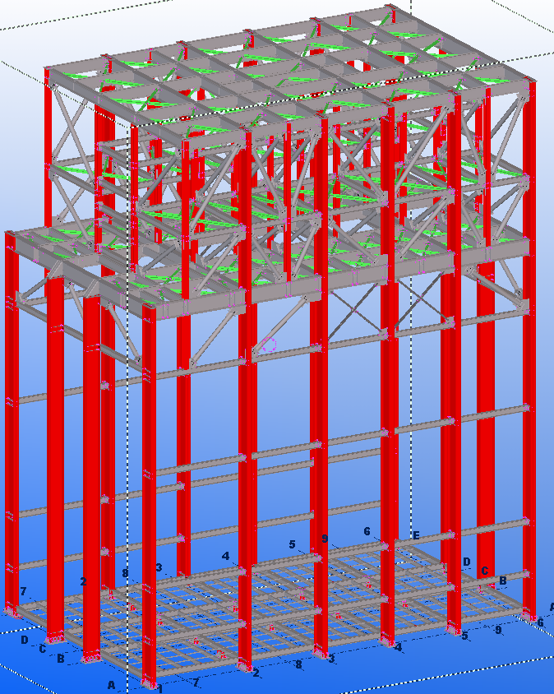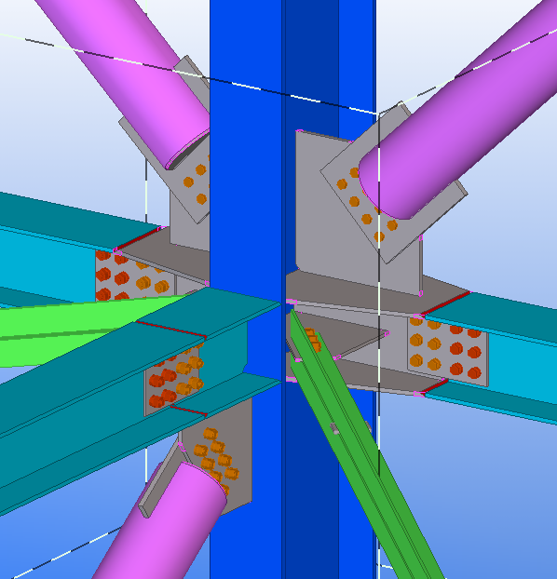
大连石化重整炉 重整炉模型内节点
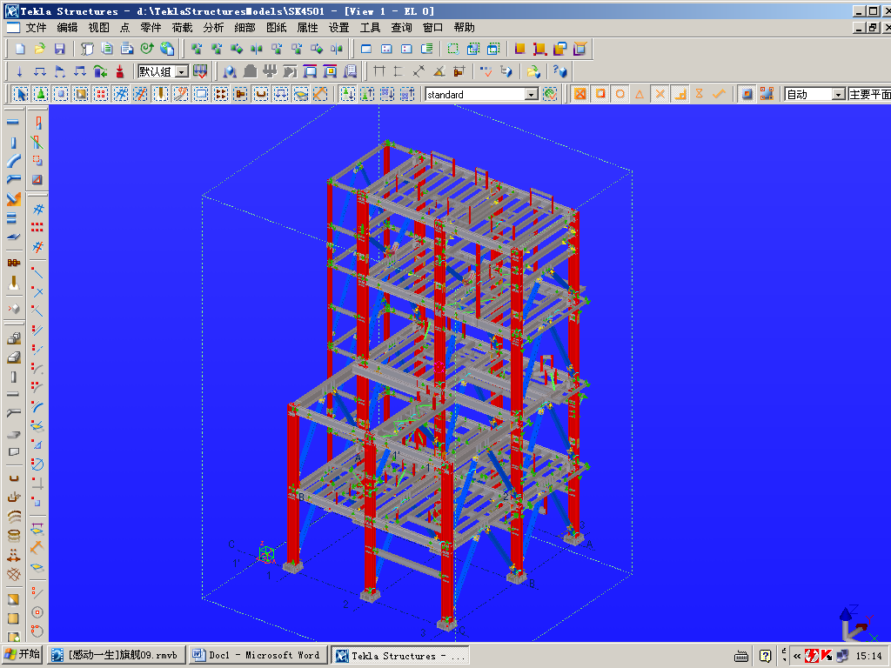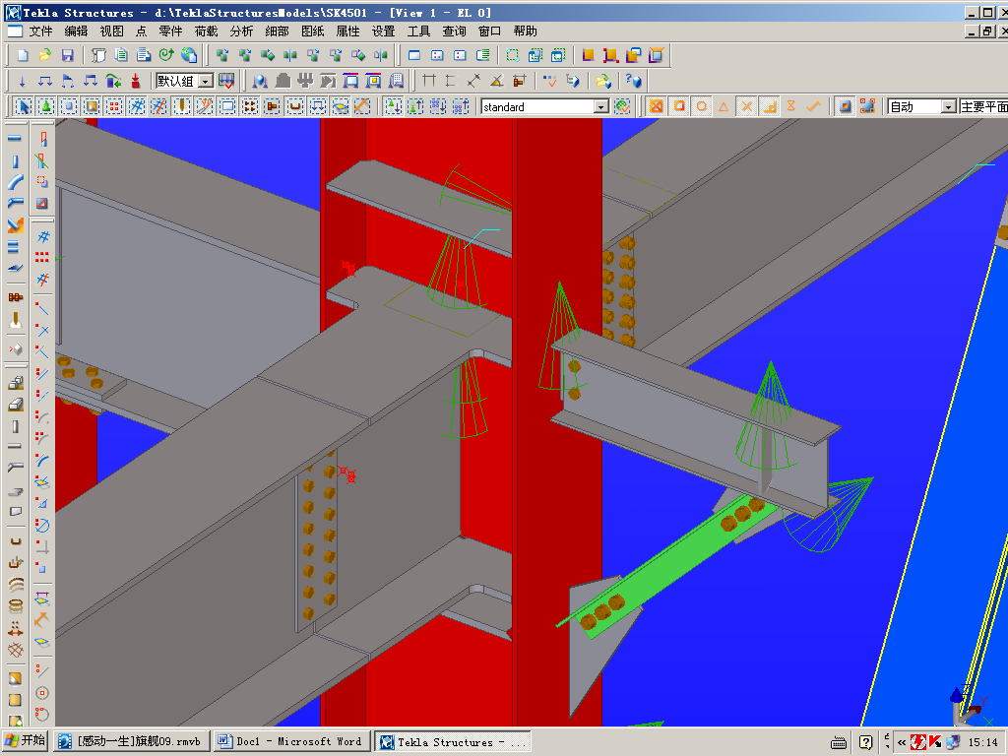
独山子乙烯设备SK4501框架 SK4501模型内节点
由设计部负责设计本项目的加工详图。应用X-STEEL软件进行钢结构三维建模、节点构造细化，生成详细的二维加工详图。同时列出各类钢材的材料用量表、构件清单并做好材料规格、型号的归纳。
  - 二次设计交底根据一次设计蓝图会审结果及项目首次会议要求，由设计部项目负责人研究确定以下内容并对设计人员进行设计交底：节点连接方案；节点设计原则；出图方式； 设计统一规定；设计工期； 人员安排。
  - 三维模型建立, 二次设计人员根据一次设计蓝图，运用Xsteel软件创建三维模型，输入构件型钢;项目负责人应密切注意两个钢结构之间的联接关系，避免柱子、横梁及其联接接点的重复建模或不完整建模。
  - 节点安装, 二次设计人员根据一次设计图纸和二次设计节点连接方案，选用、调整安装节点(如需变更节点，需经一次设计单位确认)；设计校核人、审核人对重要节点进行校核、审核后，二次设计人员方可批量安装。
  - 构件编号, 二次设计人员运用Xsteel软件，执行零、构件编号命进行构件编号，构件流水号同一模型内不允许重复；流水号同一模型内不允许重复。
  - 图纸调整、输出， 设计人员运用Xsteel软件，生成规定的文字资料和图纸，并对图纸中的不足的部分进行调整，并打印输出。
  - 图纸审核
    - 审核图纸的完整性
    - 对二次设计的平立面布置图进行100%审核。
    - 审核关键节点对二次设计的构件图的关键节点进行100%审核。关键节点指的是主立柱的柱底板节点、主立柱对接的螺栓连接的节点。
    - 审核关键节点的螺栓选用是否合理。
    - 抽查重要节点。
    - 重要节点指的是立柱同框架梁连接节点、一级次梁连接节点，按平面图每种规格抽查不少于3个节点
    - 抽查一般节点
    - 对于二级次梁连接节点按50%规格抽查，抽查的规格每种不少于2个节点。斜撑连接节点，每重规格抽查不少于2个节点。

4.1.1 焊接H型钢梁制造技术方案

4.1.1.1 下料切割
(1) 下料切割前，必须核对板材材质标志和板材移植标志。对质量有疑义的不得使用，对锈蚀严重、有麻坑的不得使用。
(2) 板材拼接时，其接口错边量为1-2mm。一般梁或柱上的钢板需要拼接时，允许的拼接接头数为小于等于6米的1个，6到10米的2个，10米以上的3个，最小拼接长度为500mm。本工程4根大板梁不允许有纵向拼接焊缝。
(3) 配件板号料允差为±0.5 mm，切割允差为±3 mm，机械剪切允差为±3 mm，剪切边缘缺棱不得大于1.0 mm。
(4) 下料后切割前为停检点；切割后先自检，合格后经检验人员认可移交下一工序。
(5) 施工过程中严格遵守三检制。
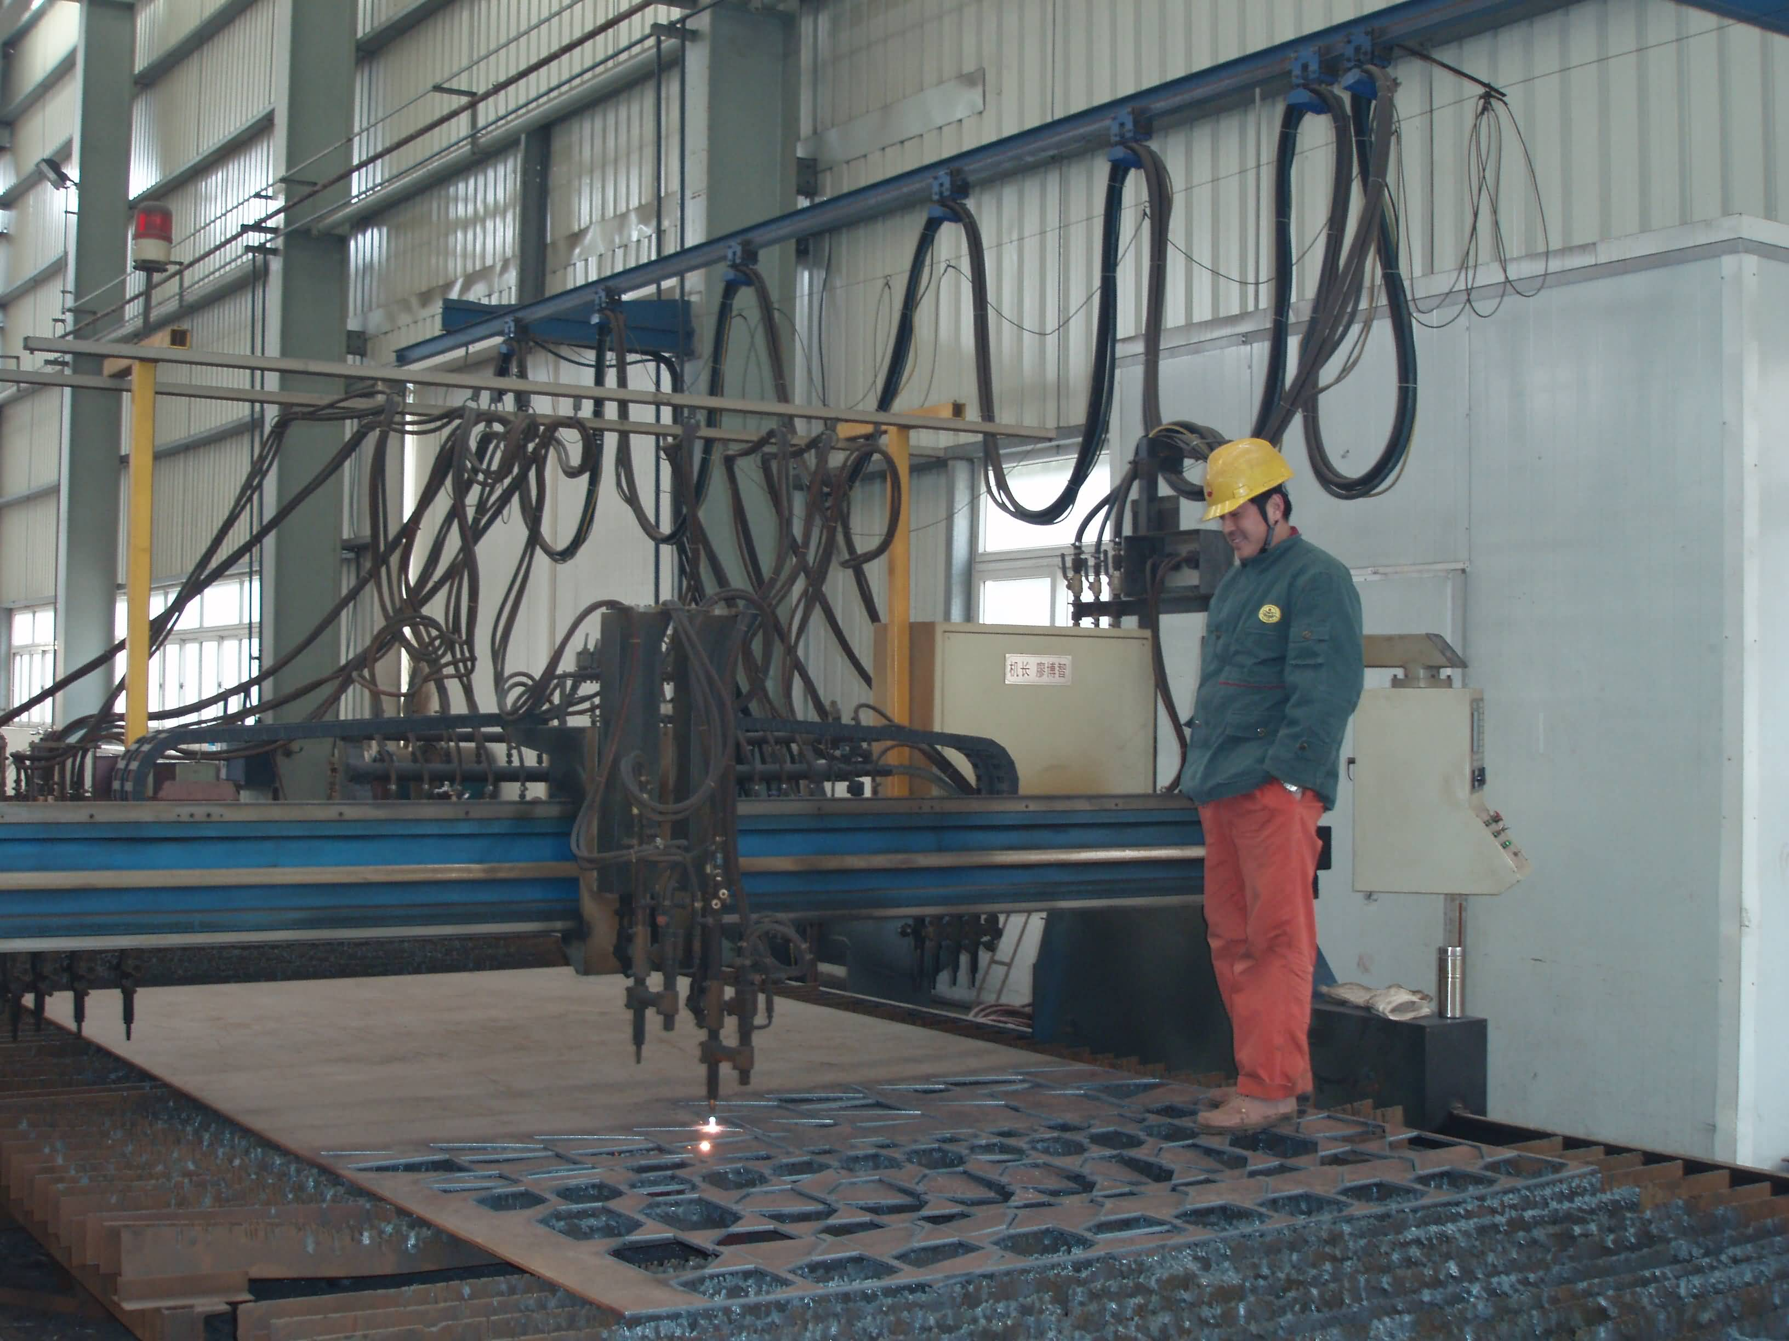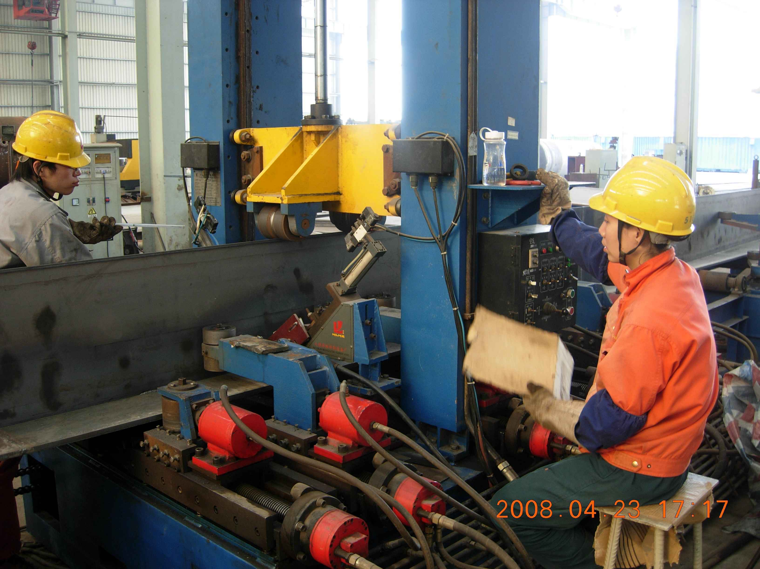
采用多头数控切割机 H型钢组立机

4.1.1.2 H型钢组对
自动对中组对前，必须对侧弯的板条作调直，允差为3mm；对局部平面度超差的进行校平，小于1.5mm。翼板拼接缝焊缝余高必须磨平。
组对后经检验人员检查无误后方可进行焊接。

4.1.1.3 H型钢焊接。
严禁使用药皮脱落或焊芯生锈的焊条、受潮结块或已熔烧过的焊剂。焊丝表面应清洁，不允许有氧化皮、铁锈、油污等。
焊接应加引弧板和引出板。

4.1.1.4 变形预防控制：
(1) H钢角焊缝采用船形焊。当厚度不等时，取α<45°，使熔合区偏向厚板一侧。
(1) 当组对成型的H钢有弯曲时，应先焊弯曲的反方向焊缝。
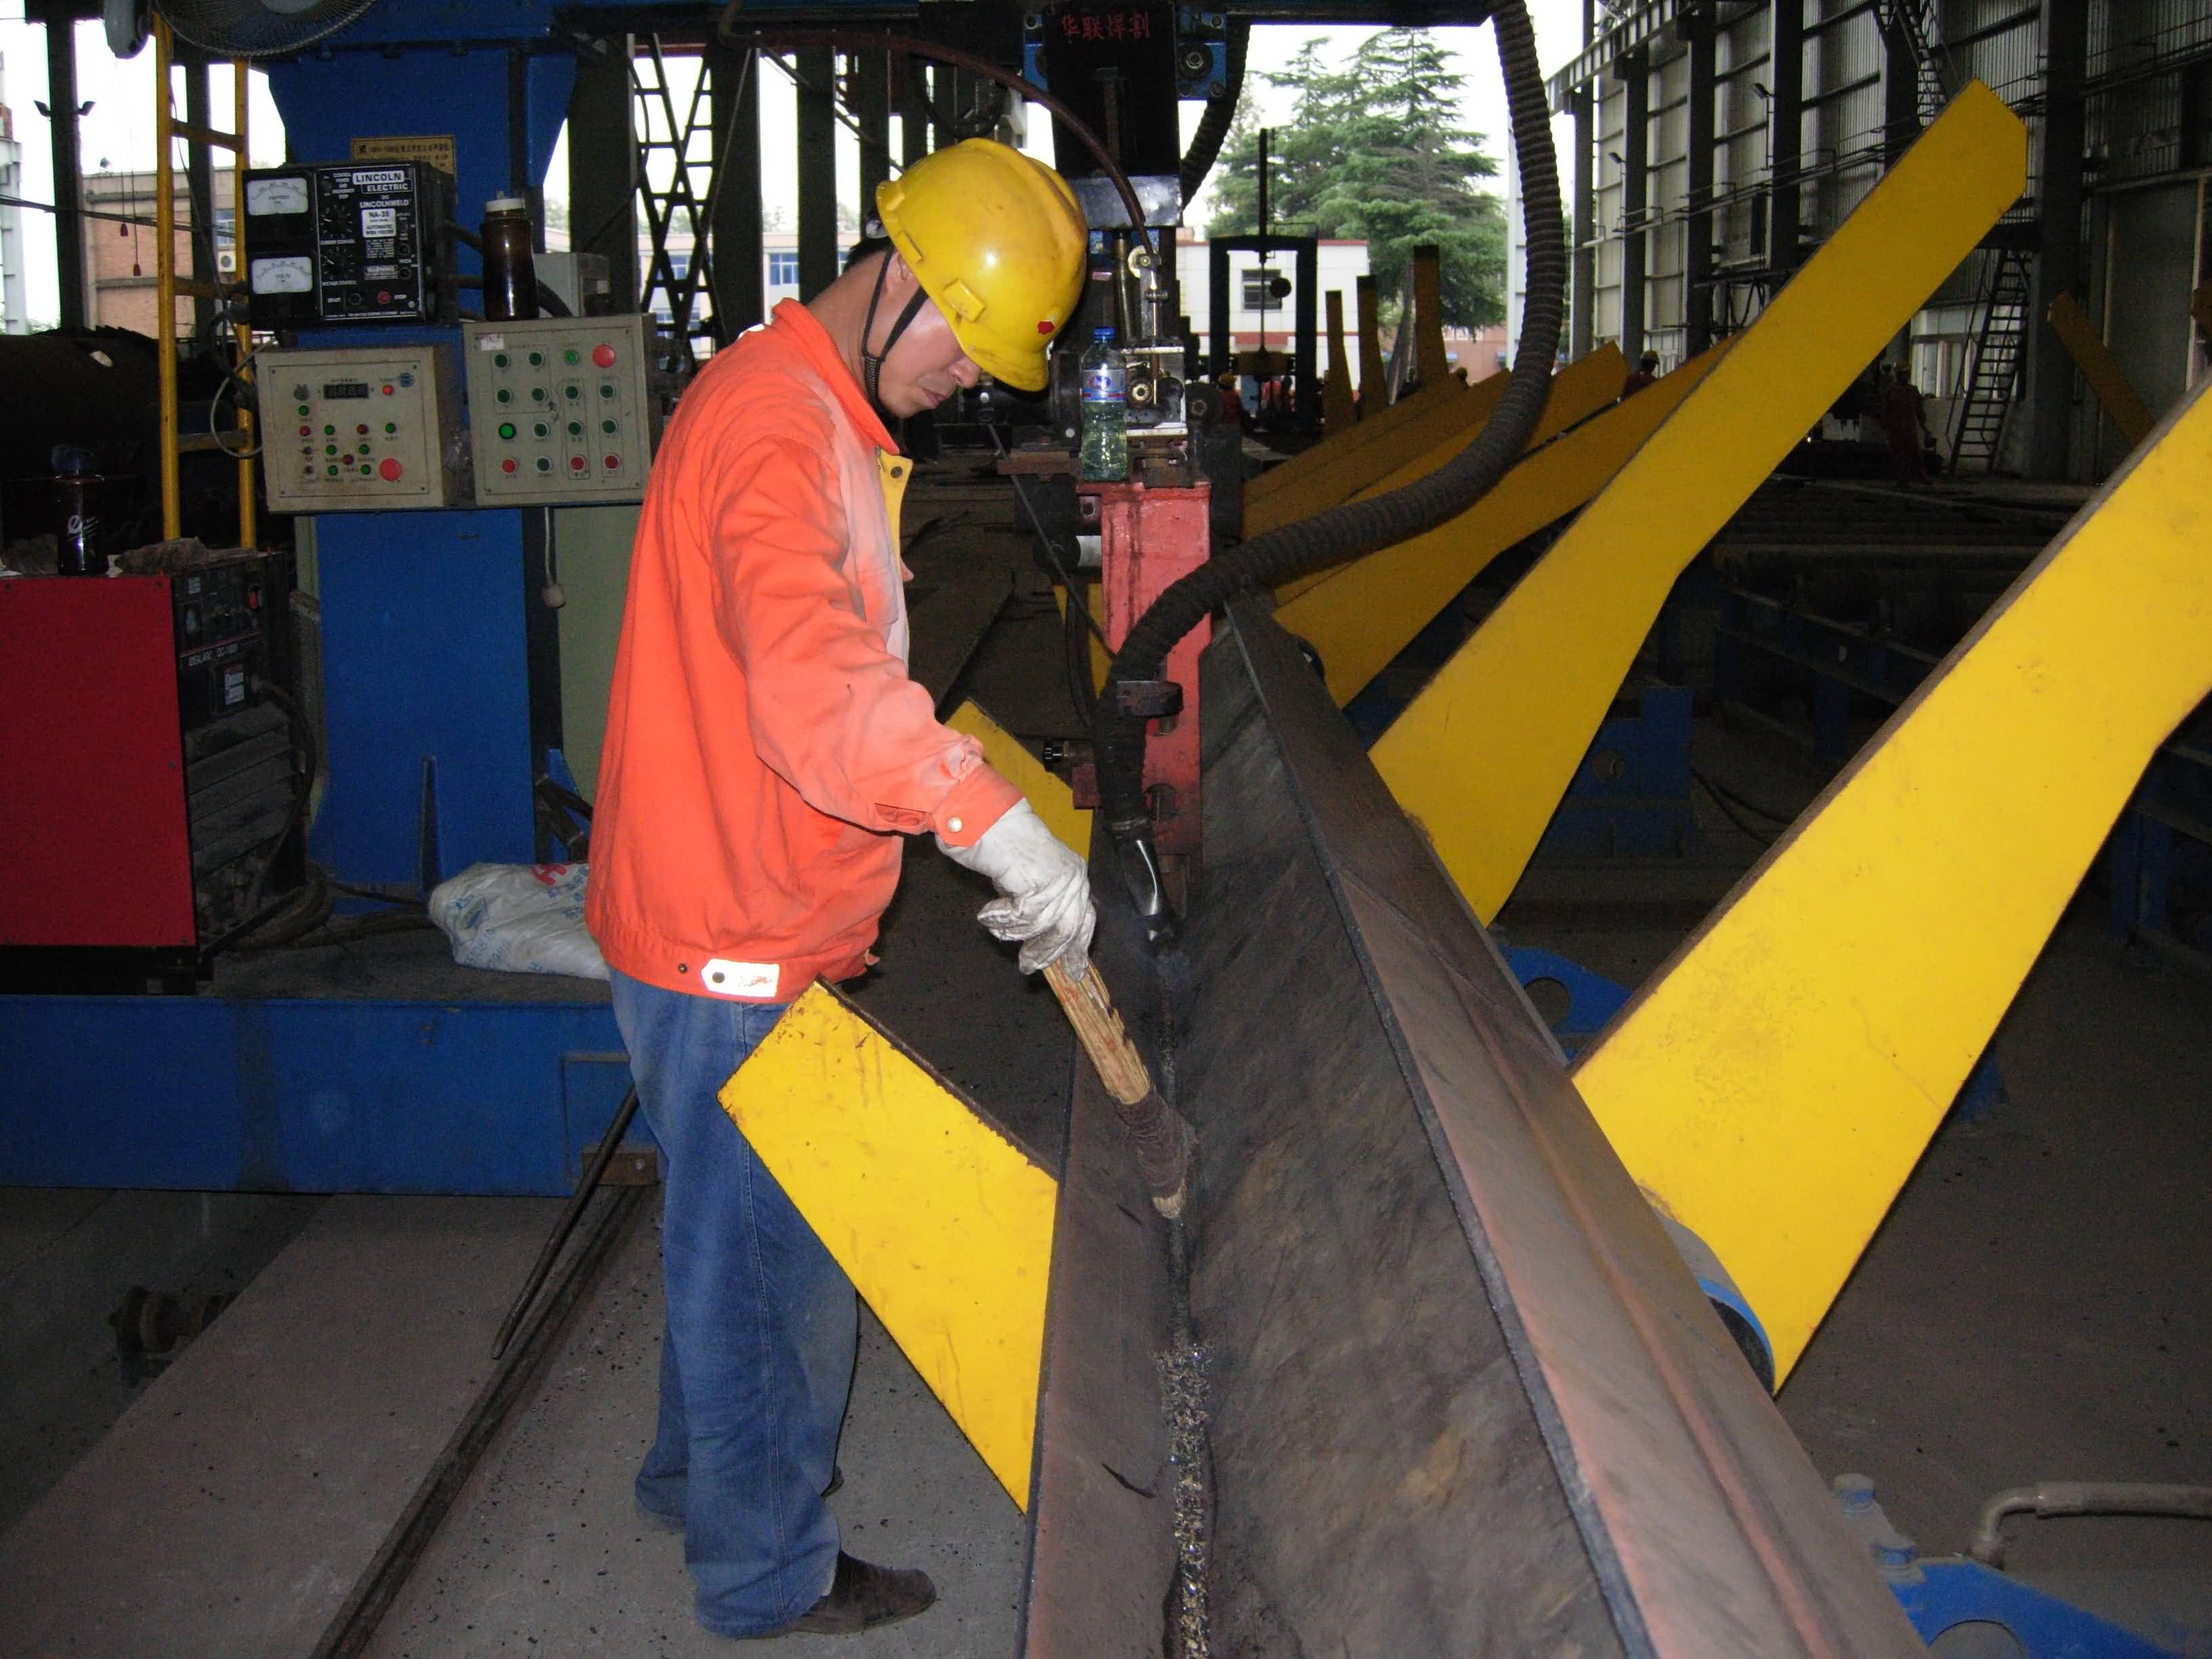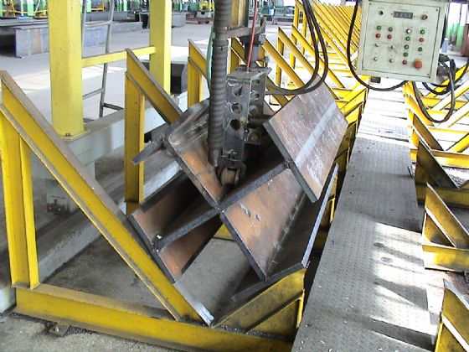
H型钢船形焊设备 焊接十字型柱设备

4.1.1.5 钻孔
钻孔前利用断面铣进行构件端面的铣切处理，然后利用三维数控钻床进行钻孔来控制螺栓孔的精度。

4.1.2 焊接十字型柱制作方案
与焊接H型钢相比十字型钢多出两道工序，它们分别是T型钢组装焊接和T、H型钢之间组装焊接。

4.1.2.1 材料的排板与提料
根据市场钢板的型号规格进行合理的用料排板。十字型钢的制作排板小截面的以整个十字型钢展开面的宽度加以50mm的余量作为轧制板宽；较大截面的十字型钢可单独以宽窄板的实际宽度加30-40mm余量作为轧制板宽；内加劲板的材料单独考虑。

4.1.2.2 加劲板下料
加劲板下料时，首先采用多头直条切割机切割长板条，然后再用多头切割机后的横切刀或半自动切割机切断或剪板机剪切。

4.1.2.3 十字型钢壁板条的切割和校正
十字型钢壁板条采用门式多头直条切割机进行切割，切割缝根据板厚正确加放焊接收缩余量，焊缝坡口宜采用机加工刨边处理；如采用半自动切割机切割，切割时应两边对称、同时切割，以保证板条均匀受热，控制热变形。
十字型钢各板条切割边缘垂直度误差不大于2mm，边缘尺寸误差半自动切割±1.5mm，刨边±0.5mm，坡口角度θ
值的误差小于等于1.5mm，坡口加工时应严格控制角度和各部分尺寸，必要时应先在边缘上划好切割线，再切割。
板的切割边缘必须打磨清理，板自由边如有缺陷，应根据钢板材质的不同，直接补焊或采用火焰局部加热至150°C后补焊并磨平。焊接坡口内的缺陷要用砂轮磨成光顺凹坑，2mm以内可不预补焊。
所有板条切割后必须校正后才能用于装配，校正以机械冷压为主，如采用火焰校正，则加热温度不得超过900°C（即樱红色），600°C以上时，严禁用水急冷，自然冷或缓冷。

4.1.2.4 工装胎具的制作准备
十字型钢组装可采用胎具工装装配和十字型钢专用生产线。根据考察，国内生产的十字型钢生产线在技术控制上还不过关，流水线作业，整个工艺过程设备复杂，占地面积大，不是很实用。
制作十字型钢组装胎架，胎架上表面水平度误差为±1mm。
十字型钢采用工装胎具组装。胎具特点：胎具材料使用多，适用于大批量方钢组装；组装方钢装配质量相对较高、速度较快。

4.1.2.5 零部件余量的加放原则
本工程采用加固定余量施工工艺，即构件在长度方向上只加放焊接收缩余量和机加工余量，不加放装配余量，各部分余量在各道工序施工中逐步收缩掉。四条角对接焊缝收缩余量沿长度方向每米加0.5mm。下端加放15-25mm切割余量。
零件的下料尺寸为理论尺寸加上述余量，为保证十字型钢内各道隔板及十字型钢外各连接支座之间和其他附件相对位置的正确，各余量要分别加放在各段尺寸中，而不能加放在一端，并在一端分别加放切割和机加工余量。

4.1.2.6 焊接工艺过程
焊接在专用胎架上进行，焊接中要多次翻身，对称施焊并随时测量变形情况，包括弯曲、扭转、角尺度变形等，以便及时校正。焊后对焊缝进行探伤检验。
焊后对十字型钢外形初步检查，对过大变形进行校正。
校正到符合标准后，将钢梁放在平台上，用划线检验钢带划线，划线内容包括：四个面的中心线；上下口切割线或铣切线和固定检查线；附件安装位置等。

支座附件组装时，要注意支座处的位置和角度，严格按照构件详图进行划线和角度控制。所有这些操作均应在自制的胎架上进行，焊接时采用反变形控制支座处的焊接变形，焊接完毕后，进行机加工断面铣。

4.1.2.7 焊后质量检查
焊缝的外观质量按下表进行验收
表4.1.2.7-2 焊缝的外观质量
项次 | 项目 | 焊缝质量标准 |  |  | 检验  方法
项次 | 项目 | 一级 | 二级 | 三级 | 检验  方法
1 | 气孔 | 不允许 | 不允许 | 每50mm长度焊缝内允许直径≤0.4t且≤3.0气孔2个；孔距≥6倍孔径 | 目测
2 | 咬边 | 不允许 | ＜0.05t且小于等于0.5mm；连续长度小于等于100mm，且焊缝两侧咬边累计总长度不得超过该焊缝长度的10% | ≤0.1t且≤1.0mm，  长度不限 | 目测
3 | 夹渣 | 不允许 | 不允许 | 深≤0.2t，长≤0.5t  且≤20mm | 目测  尺量
4 | 弧坑裂纹 | 不允许 | 不允许 | 允许存在个别长度≤5mm的弧坑裂纹 | 目测
注：t为连接处较薄的板厚。
对接焊缝及完全熔透组合焊缝尺寸偏差按下表进行验收
表4.1.2.7-2 完全熔透组合焊缝尺寸偏差
检查项目 | 验收标准（mm） |  |  | 检查方法
检查项目 | 一级 | 二级 | 三级 | 检查方法
焊缝余高c | B＜20：0-3.0  B≥20：0-4.0 |  | B＜20：0-4.0  B≥20：0-5.0 | 焊接角度尺
焊缝错边 | d＜0.15t且不大于2.0 |  | d＜0.15t且不大于3.0 | 焊接角度尺
部分焊透组合焊缝和角焊缝的外形尺寸允许偏差见下表
表4.1.2.7-3 组合焊缝和角焊缝的外形尺寸允许偏差
检查项目 | 验收标准（mm） |  | 检查方法
焊角尺寸Hf | Hf≤6 | Hf＞6 | 检查方法
焊角尺寸Hf | +1.5  0 | +3.0  0 | 焊接角度尺
角焊缝余高c | +1.5  0 | +3.0  0 | 焊接角度尺

4.1.3 梁柱的拼接与分段控制
除设计有明确分段处外的重要设备焊接框架柱采用45度斜接，柱接口处原则上位于本层平台顶向上800~1000mm位置处，柱身分段长度控制在12米以下。超长的简单焊接管廊柱梁可以采用垂直拼接。

4.1.4 预制厂构件的抛丸除锈
中小型构件采用专用的一过式抛丸清理机进行抛丸除锈。大型构件由于其形体相对较大，在组焊前应根据构件的实际构成的零部件的情况及一过式抛丸清理机相关参数，分别对零部件进行抛丸处理，主体部件形体超出一过式抛丸清理机采用喷砂处理或先平板双面抛丸在预制成主部件。

4.1.5 预制厂钢结构防腐措施及构件的标识移值

4.1.5.1 预制厂钢结构防腐措施
防腐涂料采用高压无气（或其它）喷涂法、刷涂法和滚涂法施工相结合的方法进行。采用喷涂法时适用于大构件大面积涂刷；采用刷涂法施工时，用力应均匀，可先横后竖，纵横交错，先立面后平面，自下而上地进行施工；采用滚涂法施工时，滚筒蘸料应均匀，不宜过多，滚涂时用力不宜过大，用力应均匀，并应保持匀速。边角、附件等无法用滚筒法涂敷的均采用刷涂法进行。焊缝、边角及表面不平部位的防腐涂层应着重涂刷或增加涂敷遍数。每道防腐涂层施工完成后，应根据规范GB50205进行检查验收。不合格的应进行补涂或处理后重新涂刷。

4.1.5.2 构件的标识移值
构件在涂装时必须注重构件的标识移值，采用规定区域钢印法(或挂标牌法)来标识（移值）。构件在喷丸除锈前，必须对构件标识进行移植。

4.1.6 成品构件堆放
成品堆放场地须开阔、通风且有流畅排水设施；构件下方的堆放支撑点不少于3点且能够紧密地贴合所支撑构件，以防止堆放过程中产生永久变形；H型钢构件堆放时要求翼缘板位于上下两个方向，以尽量减少雨水的侵蚀；本工程的构件须独立存放，不可与其它工程的构件混合存放；构件存放须将构件编号面尽量朝外堆放，以利构件辨识；构件若须堆叠存放时，上下层构件间须用枕木隔开，以免损伤油漆及碰损构件、小板件等；构件存放方式须预留搬运机其行走路线（如堆高机、吊车、手板车）以利装车作业。

4.1.7 钢结构无损检测
4.1.7.1检测手段及评定标准
设计图纸要求的全熔透的一、二级焊缝采用超声波进行内部缺陷的检验，其内部缺陷分级及探伤方法应符合现行国家标准《钢焊缝手工超声波探伤方法和探伤结果分级》GB11345的规定。
4.1.7.2缺陷分级及检测比例
表4.1.7.2 缺陷分级及检测比例
序号 | 焊缝质量等级 | 一级 | 二级 | 备注
1 | 评定等级 | Ⅱ | Ⅲ
2 | 检验等级 | B级 | B级
3 | 探伤比例 | 100% | 20%

4.1.7.3检测人员资质
无损检测人员应具有国家权威机构颁发的超声波（UT）检测的Ⅱ级资格证书。

4.2 安装总体施工方法

4.2.1 采用成片安装工艺流程
框架结构形式相比管廊和厂房结构形式轴线较少，平面结构较复杂，安装周期短。框架采用工艺成熟的成片安装法。
在框架钢结构安装过程中，与框架上设备安装密切结合，预留影响设备安装就位的构件。做到在保证结构主体具备承载力的同时，设备可以顺利就位。
安装流程：
构件地面组装成片 → 成片吊装 → 连接片间横梁 → 形成空间结构 → 高强度螺栓施工

在地面组装成片过程中，节点连接处使用临时安装螺栓连接牢固，并要注意控制任意平面内的对角线差；

注意控制轴线偏差；

完成剩余构件的安装。

4.2.2 采用单柱安装工艺流程
单柱安装时采用的方法有两种，一种是单机旋转法吊装施工，此种方法必须具备的特点是，钢柱上端绑扎点、柱脚中心及基础中心在吊车同一旋转半径上。第二种方法是双机吊装单机滑移吊装法，采用一台主吊，一台遛尾。此种方法适用于单个吨位相对较大钢柱构件。然后安装柱间联系梁。成片成框，最后形成稳定的空间单元。

施工准备
找正
钢结构无损检测

二次灌浆
成片成框

横梁斜撑安装
立柱对接
材料验收
基础验收
立柱安装
面漆涂刷

验 收
图4.2.2 单柱安装工艺流程

单根立柱安装

安装横梁

安装斜撑 形成空间结构

4.2.3 整框或分段安装
此种安装方式主要针对高层大型钢结构框架安装，如果钢结构基础附近有相对宽裕的运输空间，可以采用整体预制形成空间结构，整体吊装或分段吊装，根据分段重量和分段部分的标高可以使用大型吊装设备300吨~750吨履带吊，如果钢结构基础附近没有相对宽裕的运输空间，可以现场分段预制成框，分段吊装，注意控制好预制尺寸。下图加热炉吊装
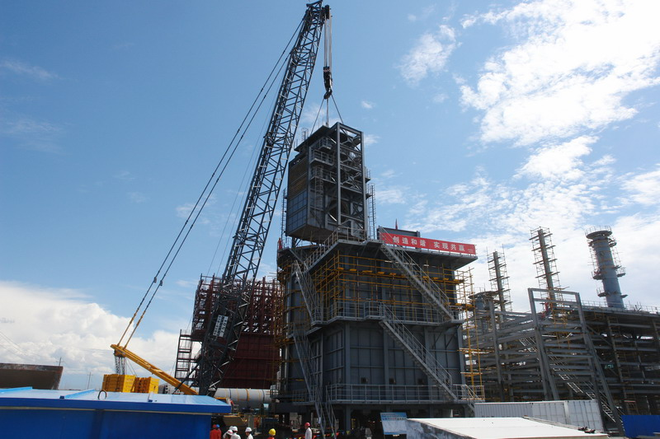

4.2.4 压缩机厂房安装
安装工艺流程图如下：
施 工 准 备
第一节柱安装
安装梁、支撑
吊车梁、桁架安装
整根柱地面拼装及安装
检 查 验 收
材料及构件到货验收
检查垂直度、标高、位移
二 次 灌 浆
交工资料整理
屋面梁安装
基 础 验 收 交 接
图4.2.4 安装工艺流程图

压缩机厂房钢结构一般情况下钢柱分为两段，结构内部设有刚性平台。钢柱安装时采用先下柱，然后内部平台及次构件，再次吊装外部上柱进行空中拼接，此后依次吊装屋面人字梁和吊车梁。最后形成安装支撑及劳动保护等附件的条件。

4.3 技术要求及措施

4.3.1 施工准备
施工前组织相关技术人员及时熟悉设计的施工蓝图、节点标准图集及构件加工厂提供的二次设计图。并进行图纸会审，使图纸存在的问题在施工之前解决。根据图纸及施工规范的要求由施工技术人员详细地向作业人员进行技术交底，使所有施工作业人员熟悉安装偏差的控制要求，了解设计的意图。确保为施工创造一个良好的开端。

4.3.2 材料验收

本工程钢结构预制程度比较深，所使用材料的生产精度及质量合格与否是工程安装进度和安装难易度的决定性因素。
验收及管理主要包括以下几项内容：
(1) 钢结构预制厂生产预制的构件运至施工现场后，进行合理堆放，避免产生不必要的二次搬运；
(2) 出厂构件应符合设计要求并具备完整的检验资料及产品合格证，内容包括：
1) 原材料质量证明文件，试验、复验报告；
2) 零部件、构件的产品检验记录；
3) 焊接质量无损检测报告；
4) 高强度螺栓抗滑移系数试验报告；
5) 防腐涂料涂装检验记录。
(3) 对照加工厂提供的设计图纸对产品进行实物验收，构件的实际尺寸应符合安装要求。
(4) 在高强度螺栓连接处的钢板表面应平整、无焊接飞溅、无毛刺、无油污。对摩擦面应采取保护措施，严禁在高强螺栓连接处摩擦面上作任何标志。
(5) 高强度螺栓连接副必须有出厂质量保证书并随箱带有扭矩系数和紧固轴力（预拉力）的检验报告；验收合格的高强度螺栓连接副应按包装箱上注明的批号、规格分类保管，室内存放，堆放不宜过高，防止生锈和沾染脏物。安装使用前严禁任意开箱。在运输、保管过程中，应轻装、轻卸，防止损伤螺纹。
(6) 本工程采用高强度螺栓有M16、M20、***、*种规格。
高强度螺栓连接构件的栓孔应符合设计要求，孔径偏差应符合下表：
表4.3.2 高强度螺栓连接构件制孔允许偏差
名 称 |  | 直径及允许偏差（mm）
螺栓 | 直径 | 16 | 20
螺栓 | 允许偏差 | ±0.43 | ±0.52
螺栓孔 | 直径 | 17.5 | 22
螺栓孔 | 允许偏差 | +0.43  0 | +0.52  0
圆度（最大和最小直径之差） |  | 1.00 | 1.50
中心线倾斜度 |  | 应不大于板厚的3%，且单层板不得大于2.0mm，多层板迭组合不得大于3.0mm。
(7) 施工前，应对连接材料及摩擦面的抗滑移系数进行复验。

抗滑移系数检验应以钢结构制造批为单位，由制造厂和安装单位分别进行，以单项工程每2010t为一制造批，不足2010t视作一批。试件应由制造厂加工，试件与所代表的构件应为同一材质、同一摩擦面处理工艺、同批制作并在相同条件下同时发运，摩擦面抗滑移系数必须达到图纸设计要求。

L
d₀
B
L₁
L₁
2d₀
3d₀
2d₀
2d₀
3d₀
2d₀
5

图4.3.2 高强螺栓连接副示意图
扭剪型高强螺栓施工前，应按出厂批复验高强度螺栓连接副的紧固轴力，每批复验8套。紧固轴力的平均值和变异系数应符合规范要求。
大六角头高强度螺栓施工前，应复验高强度螺栓连接副的扭矩系数，每批复验8套。

4.3.3 基础验收
钢结构安装前，基础应由总包单位会同监理单位、土建施工单位和安装施工单位进行联合检查验收。验收时基础表面应有明显的中心线和标高标记，基础外观不得有裂纹、蜂窝、空洞及露筋等缺陷，基础外形尺寸、标高、表面平整度及纵横轴线间距等必须符合设计文件要求，基础周围回填土夯实完毕。地脚螺栓螺纹应受到保护。
地脚螺栓（锚栓）尺寸的允许偏差：
表4.3.3-1 地脚螺栓（锚栓）尺寸的允许偏差
序号 | 项 目 | 允许偏差
1 | 螺栓（锚栓）露出长度 | +30.0  -10.0
2 | 螺纹长度 | +30.0  0.0

建筑物定位轴线、基础上柱的定位轴线和标高的允许偏差应符合下表：

表4.3.3-2 地脚螺栓（锚栓）的允许偏差（mm）
项 目 | 允许偏差 | 图 例
建筑物定位轴线 | L/20100,且不应大于3.0
基础上柱的定位轴线 | 1.0
基础上柱底标高 | ±2.0 | 基准点
地脚螺栓（锚栓）位移 | 2.0

4.3.4 成片安装
基础验收合格后，铲成麻面并清理干净。经过业主和监理同意也可以采用无垫铁安装，无垫铁安装方便快捷，节省材料。采用有垫铁安装时，垫铁应设置在靠近地脚螺栓的柱脚底板加劲板或柱肢下，每组垫铁不得多于 4 块。垫铁与基础面和柱底面的接触应平整、紧密。用水准仪进行垫铁的找正，找平后即可进行构件的安装。
安装时用加固封绳和经纬仪进行立柱找正，立柱的找正应在柱在互成90°角的位置支设两台经纬仪，同时使用5m长的磁力线坠配合立柱的找正工作，充分保证立柱的安装质量。
柱子安装时的各项允许偏差：

表4.3.4 柱子安装允许偏差
项 目 | 允 许 偏 差 | 图例
底层柱柱底轴线  对定位轴线偏移 | 3.0
柱子定位轴线 | 1.0
单节柱的垂直度 | h/1000,且不应大于10.0
钢结构找正时，避免在大风天气或一侧受阳光直射的情况下进行。
成片吊装时尽量使用多吊点或增加临时支撑进行加固，以减小吊装变形。

4.3.5 横梁及斜支撑安装
成片安装完毕后，进行横梁的安装。安装横梁应遵循先安装主梁，后次梁，先安装框架梁，后安装平台支撑梁的原则来进行，安装横梁时应严格保证梁的尺寸以及水平度，以之控制整个框架的整体尺寸。梁安装完毕后，进行剩余斜撑的安装。
表4.3.5-1 横梁安装允许偏差
序号 | 项目 | 允许偏差
1 | 同一根梁两端顶面的高差 | L/1000且不应大于10.0
2 | 主梁与次梁表面的高差 | ±2.0
本工程部分梁柱连接节点为栓接及焊接组合接头，焊缝形式为单面V型坡口焊，焊接时全熔透，焊缝质量达到二级标准。焊接后采取20%的UT无损检测抽检。

焊接材料应符合设计要求和有关标准的规定，应检查质量证明书及烘焙记录。焊工必须经考试合格，检查焊工相应施焊条件的合格证及考核日期。焊前检查坡口、组装间隙是否符合要求，焊缝周围不得有油污、锈物。
烘焙焊条应符合规定的温度与时间，从烘箱中取出的焊条，放在焊条保温桶内，随用随取。根据焊件厚度、焊接层次、焊条型号、直径、焊工熟练程度等因素，选择适宜的焊接电流。要求等速焊接，保证焊缝厚度、宽度均匀一致，从面罩内看熔池中铁水与熔渣保持等距离（2 mm～3mm）为宜。整条焊缝焊完后清除熔渣，经焊工自检（包括外观及焊缝尺寸等）确无问题后，方可转移地点继续焊接。
表4.3.5-2 焊缝外观质量标准
项目 | 允许偏差
缺陷类型 | 二级
未焊满（指不足  设计要求） | ≤0.2+0.02t，且≤1.0
未焊满（指不足  设计要求） | 每100.0焊缝内缺陷总长≤25.0
根部收缩 | ≤0.2+0.02t，且≤1.0
根部收缩 | 长度不限
咬边 | ≤0.05t，且≤0.5；连续长度≤100.0，且焊缝两侧咬边总长≤10%焊缝全长
弧坑裂纹 | -
电弧檫伤 | -
接头不良 | 缺口深度0.05t，且≤0.5
接头不良 | 每1000.0焊缝不应超过1处
表面夹渣 | -
表面气孔 | -
注：表内t为连接处较薄的板厚

4.3.6 高强度螺栓安装
高强螺栓安装前必须按规范及图纸要求进行高强度大六角螺栓扭矩系数、扭剪型高强度螺栓的预拉力及抗滑移系数的复检工作，复检合格后根据扭矩系数计算螺栓的初拧、终拧扭矩值，计算公式如下：
终拧值：T_{c}=K·P_{C}·d
T_{c}为高强螺栓的终拧扭矩值（N·m）
K为扭矩系数，由试验确定
P_{C}为高强螺栓的施工预拉力值标准值（kN）
d为螺栓的公称直径（mm）
初拧值的确定：扭剪型高强度螺栓连接副初拧扭矩值T_{o}可按下式计算：
T_{o}=0.065P_{C}·d
T_{o}为高强螺栓的初拧扭矩值（N·m）
P_{C}为高强螺栓的施工预拉力值标准值（kN）
d为螺栓的公称直径（mm）
表4.3.6-1 高强螺栓例句参考值
螺栓规格 | 施工预拉力标准值（kN） | 初拧扭矩值(N · m)
M16 | 110 | 115
M20 | 170 | 220
螺栓安装时，应按当天的需用数量、规格、型号领取，当天安装剩余的必须妥善保管，不先得乱扔、乱放。
安装构件先用临时安装螺栓进行固定。每个节点穿入临时螺栓及冲钉的数量，由安装时可能承受的荷载计算确定，并要符合下列规定：
(1) 不得少于安装总数的1/3；
(2) 不得少于两个临时螺栓；
(3) 冲钉的安装数量不宜多于临时螺栓数量的30%；
(4) 在安装时不得以高强螺栓按临时螺栓使用，以防损伤螺纹引起扭矩系数变化；
(5) 高强螺栓的安装应在结构构件中心位置调整后进行。在安装过程中，严禁强行穿入，不得碰伤螺栓螺纹及沾染脏物，以防扭矩系数发生变化。其穿入方向以施工安装方便为准，但力求一致；扭剪型高强螺栓连接副组装时，螺母带圆台面的一侧应朝向垫圈有倒角的一侧。对于大六角头高强螺栓连接副组装时，垫圈应安装在螺栓头一侧和螺母一侧，螺栓头下垫圈有倒角一侧应朝向螺栓头。
(6) 同时构件的摩擦面必须保持干燥，不得在雨雪中作业；
(7) 扭剪型高强度螺栓的拧紧分为初拧、终拧，初拧及终拧扭矩值按上面计算值为准，初拧后的高强螺栓用颜色在螺母上涂上标记，然后用专用扳手进行终拧，直至拧掉螺栓尾部梅花头；对于个别不能用专用扳手进行终拧的扭剪型高强度螺栓，扭矩系数取0.13倍进行终拧扭矩值计算。
(8) 高强螺栓在初拧、终拧时的拧紧顺序从螺体群的中央顺序向外拧紧；并且初拧、终拧在同一天内完成。
(9) 扭剪型高强螺栓的终拧检查，以目测螺栓尾部梅花头拧掉为合格；
(10) 高强螺栓的施工质量应有下列原始资料检查记录：
1) 高强度螺栓连接副的复验报告
2) 抗滑移系数试验数据
3) 初拧扭矩、扭矩扳手检查数据
4) 施工质量检查验收记录
工程施工中凡遇到因为制作误差或安装偏差引起的高强度螺栓板叠孔位错位，错位较小的（扩孔后直径不超过原孔径的1.2倍），可采用直磨机修整后进行安装；错位较大的（扩孔后直径超过原孔径的1.2倍），必须提交设计重新出方案，然后按新出方案实施。
安装时，搭设脚手架进行安装。脚手架经过安全部门验收合格后方可使用。
结构的整体垂直度可采用经纬仪测量，整体平面弯曲可按产生的允许偏差累计（代数和）计算。其允许偏差：
表4.3.6-2 整体垂直度和整体平面弯曲的允许偏差（mm）
项目 | 允许偏差 | 图例
主体结构的整体垂直度 | (H/2500+10.0)，且不应大于50.0 | ΔΔ  H
主体结构的整体平面弯曲 | L/1500，且不应大于25.0 | ΔΔ  L

4.3.7 钢结构施工现场防腐
(1) 本工程防腐涂装量集中在节点连接处。在高强度螺栓安装后，使用环氧富锌底漆腻子对连接节点处板缝进行封闭。在螺栓施工完毕后对节点进行防腐涂装。
(2) 钢结构金属表面的除锈等级符合设计文件或有关现行国家规范的要求。不得在雨、雾及风力大于5级的气候条件下进行室外防腐蚀工程的施工。
(3) 防腐涂料的配制和使用必须按照产品说明书的规定进行。涂料使用前必须搅拌均匀，在施工中如果出现胶凝、结块等现象，应停止使用。根据工艺要求涂料中可以加入与之配套的稀释剂，但其用量不宜大于涂料重量的5%。
(4) 防腐涂层的结构、每道涂层厚度及涂装间隔时间应符合设计要求或产品说明书中的规定，如果涂装间隔超过规定的时间，应对涂层表面进行处理后方可进行下一道的施工。
(5)
防腐涂料采用刷涂法和滚涂法施工相结合的方法进行。采用刷涂法施工时，用力应均匀，可先横后竖，纵横交错，先立面后平面，自下而上地进行施工。采用滚涂法施工时，滚筒蘸料应均匀，不宜过多；滚涂时用力不宜过大，用力应均匀，并应保持匀速。边角、附件等无法用滚筒法涂敷的均采用刷涂法进行。焊缝、边角及表面不平部位的防腐涂层应着重涂刷或增加涂敷遍数。每道防腐涂层施工完成后，应根据规范GB50205进行检查验收。不合格的应进行补涂或处理后重新涂刷。

4.3.8 二次灌浆
二次灌浆前必须经过联合确认无误、临时垫铁或支撑拆除后方可进行施工，在基础相对的两面支设模板，预留的两个面对应剪力键的工字钢的腹板，以便于混凝土的振捣密实，模板必须支设牢固；二次灌浆料浇筑完成后及时进行养护。

5. 安全、质量技术措施

5.1 安全措施
5.1.1项目成立安全生产领导小组，组长由项目经理兼任，生产经理兼任副组长，成员由下列人员组成：安全、生产、技术、质量、物资、劳资及施工队组成。领导小组对该项工程安全生产负全面责任。
项目经理
QHSE经理
HSE经理
HSE部主任
安全员
安全员
安全员
安全员
施工队
施工队
施工队
施工队
施工队
施工队
施工队
施工队
施工队
施工队
图5.1 HSE组织机构图

5.1.2自下而上的建立一套完善的、尽职尽责的、覆盖施工班组的安全管理网络。项目经理部质量安全部设专职安全员，按50 ：1配备，施工队设兼职安全员一名，负责日常安全管理工作。
5.1.3施工队开班前会时对施工人员进行安全交底，并进行签到。
5.1.4办理好作业票，无作业票禁止施工。
5.1.5雨天施工应有防雨、防滑措施；刮大风时严禁高空作业。
5.1.6高空作业必须系安全带。
5.1.7严禁高空抛物。
5.1.8加强用电管理，严格执行用电操作规程，非电工人员不得进行用电作业，开关保护器材要保持完好，以防电烧伤或发生触电事故。电弧焊必须做到：
(1) 电焊机除设置独立的电源开关外，还应对电焊机外壳进行接地或接零保护，其接地电阻不得大于4Ω。
(2) 一次线路与二次线路绝缘应良好且易辨认。
(3) 工作前应先检查焊机有无接地及接零装置，各接地点接触是否良好，焊接电源的绝缘有无破损。更换焊条时一定要戴焊工手套，禁止用手和身体随便接触焊机二次回路的导电体，身体出汗衣服潮湿时，切勿靠在带电的钢板或坐在焊件上工作。
(4) 焊接钢结构时，二次线不允许接入管架、构架上，应直接接入一次焊接点附近。
(5) 下列操作应在切断电源开关后进行：改变焊机接头，改接二次回路线，搬动焊机，更换保险丝，检修焊机。
5.1.9对易燃、有毒、有害物品的安全管理，如氧气瓶、乙炔瓶要设置防护帽，两者之间应留有足够的安全距离，距离不得小于5m，距明火点应保持10m以上的距离。并要采取通风降温措施，严禁露天暴晒，以防火灾爆炸事故发生。
5.1.10特殊作业人员，必须持证上岗，严格按各自的安全操作规程进行操作，防止触电、高空坠落、瓦斯中毒火灾等事故的发生。
5.1.11吊装时，应设吊装警戒区。施工人员不得在工件下、受力索具附近及其他危险地方停留，更不得随同工件或机具升降。
5.1.12五级风以上，雨天不准吊装。
5.1.13脚手架的搭设必须牢固，必要时应架设护栏。脚手架在搭设中应挂醒目“搭设中”
，脚手架搭设完毕后，由项目部HSE部进行自检，合格后上报EPC总承包商，经查验合格后挂醒目“搭设合格” 后方可使用，如不合格挂醒目“不合格” 。
5.1.14高空切割时,应在正下方采取防护措施,避免切割物四处飞溅。
5.1.15施工现场合理配备消防设施，有明显的安全标志，醒目的安全告示。
5.1.16现场文明施工
5.1.17遵循施工部署原则组织施工，科学合理地安排施工程序，加强深度预制，减少高空作业和交叉作业，改善施工条件。
5.1.18施工中的原材料、边角余料、成品、半成品按平面布置图要求摆放整齐，施工道路应坚实平坦、保持畅通，当天施工结束后做到工完料净场地清。
5.1.19加强对职工的道德教育，自觉遵守厂规及有关制度，形成守纪律、讲文明、爱企业的良好形象。
5.1.20为了在发生自然灾害或突发性事件时，能够采取有序的应急措施，能够有效保护人员生命和财产的安全，保护生态环境和资源，把损失降低到最小程度，项目部结合风险评价编制详细、具体、切合实际、分工具体的应急预案，HSE部应重点拟定《施工人员伤亡应急计划》、《火灾应急计划》和《中毒或窒息应急计划》。
项目部成立应急小组，组长由项目经理担任。
(1) 应急小组下设：调度系统、物资供应系统，医疗救护队。
1) 调度系统的职责：
经常和业主、总包商的应急部门保持联系，熟悉当地和业主的应急反应程序；
及时协调、调动各应急系统、车辆和人员，保证交通运输；
按照险情分级向监理、业主和公司报告；
与外部依托组织或部门联系。
2) 物资供应系统的职责
配置各种平时用药，以及其它医疗器械。
按照应急反应预案，制定应急物资储备计划，保证应急状态下所需物资的供应。
3) 医疗救护队的职责
无紧急情况时，对全体施工人员的卫生医疗负责。
当发生有人伤亡、中毒窒息、急病时应迅速将伤、患者撤离现场，如中毒窒息应将伤者放置于通风处；如伤者呼吸困难应立即采取人工呼吸；同时向急救中心求救。
(2) 应急实施的外部依托力量电话为：
1) 火警： 119
2) 急救中心： 120
3) 公安报警： 110
4) 交通肇事： 122
5) 中心门卫： ××××
6) 职工医院急救中心： ××××
7) HSE部门联系电话： ××××

5.2 质量技术措施

5.2.1 质量目标
(1) 单位工程合格率100%，单位工程优良率92%以上；
(2) 工程设备、材料质量合格率100%；
(3) 不错用一件器材设备，不使用一种不合格的原材料、构配件和设备。

5.2.2 质量保证体系

5.2.2.1 质量保证体系的建立
公司按照GB/T19001—2010《质量管理体系要求》标准形成了企业制造、安装和服务的质量管理体系文件，即公司《质量管理手册》和质量体系程序文件以及公司特种设备质量保证手册。

5.2.2.2 质量保证体系人员的投入
质保工程师
无损检测责任人员
质检责任人员
材料责任人员
计量责任人员

吊装责任人员
防腐责任人员
图5.2.2.2 质量保证体系

依据程序文件及特种设备质量保证手册的规定，配备项目QHSE经理1人、设QA/QC部，配备经理1人，质量及各专业责任人员数人，无损检测责任工程师1人，质检责任人1人，并建立项目质量保证体系。
5.2.3必须保证检查、施工所用计量测量器具的准确可靠，严格执行“2015年A版公司程序文件”关于检验、测量和试验设备的控制程序。
5.2.4严把质量关，上道工序不合格的，严禁转入下道工序。
5.2.5对于施工过程中发现的质量问题，应及时监督操作者纠正。对于不符合要求的，应坚持原则，立即提出停止施工，同时向主管部门领导汇报。
5.2.6采用两台经纬仪成90º进行找正，保证钢柱的垂直度。
5.2.7各施工班组组长做好班组的自检记录，队长应做好监督工作，技术员应定期检查班组自检记录。
5.2.8质量检查人员应随时检查施工班组的自检记录和现场的钢结构施工质量，发现问题及时纠正；认真做好质量检查日记，记录监督检查存在的问题及处理情况。
5.2.9严格按公司程序文件的要求进行施工管理，将《进货检验和试验控制程序》作为到货钢材、焊材等材料质量检验的执行文件。
5.2.10项目部依据施工图纸及规范制定《质量检验计划》和《质量奖惩细则》，在全项目实行严格的质量管理制度，将质量“三检”制落实到每一个节点，每一道工序。对于违反以上规定的任何部门、个人要进行相应惩罚。

6. 主要施工机具和技措用料
根据实际工程实物量的情况，相应增加或减少施工机具和劳动力。

6.1 主要施工机具一览表
表6.1 主要是工机具一览表
序号 | 名称 | 规格型号 | 数量 | 备注
1 | 履带吊 | 100t/300t | 1台
2 | 汽车吊 | 25t（50t） | 1台
3 | 客货车 | 1.5t | 1台
4 | 货 车 | 8t | 1台
5 | 电焊机 | ZX-500 | 10台
8 | 倒链 | 2~5t | 4台
9 | 扭矩扳手 |  | 2台
10 | 电动扳手 |  | 4台
12 | 焊缝检验尺 | 万能、精度0.02mm | 4把
13 | 经纬仪 |  | 2台
14 | H型钢组立机 | Z18型/无锡/2011 | 1台

15 | H型钢翼缘矫正机 | YTJ-60B/无锡/2011 | 1台
16 | H型钢翼缘矫正机 | YTJ-40/无锡/2011 | 1台
17 | 剖分T型钢矫正机 | KY-1003、4KCT/日本/2014 | 1台
19 | 型钢抛丸机 | HP8016/无锡/2011 | 1台
20 | 钢板抛丸机 | BP30B/无锡/2015 | 1台
21 | 无气喷涂机 | 固瑞克490型/美国 | 5台
22 | 空压机 | 9M3/蚌埠 | 9台
23 | 角向磨光机 | 牧田100/昆山 | 15台
24 | 半自动埋弧焊机 |  | 1台
26 | CO2气保焊 | FKR-500、KH-600/成焊、松下/ | 10台
27 | 剪板机 | 20×4000A/上海/1999 | 1台
30 | 管板焊机 | TS80/昆山/1999 | 1台

6.2 主要技措用料一览表
表6.2 主要施工技措用料一览表
序号 | 名称 | 规格型号 | 数量 | 备注
1 | 脚手架钢管 | φ45×3.5 | 150t
2 | 钢跳板 | 201×3000 | 1500块
3 | 连接扣件 |  | 2010个
4 | 直角扣件 |  | 5000个
5 | 旋转扣件 |  | 1500个
6 | 钢板 | δ=24 | 3m² | 吊耳用
7 | 钢板 | δ=16 | 3m² | 吊耳用
8 | 道木 | 160mm×220mm×2500mm | 20根 | 临时支墩
9 | 钢丝 | φ1 | 220m | 拉直线度

6.3 施工劳动力计划
表6.3 主要劳动力计划
工种 | 电焊工 | 铆工 | 火焊工 | 测量工

7. 工作危险性分析报告（JHA）
工作危险性分析（JHA）报告
JHA编号：
项目经理部/施工单位： |  | ？？装置/中国石油一建公司 |  | 提交日期： | 版次：
工作描述： |  | 钢结构安装 |  | 修订人： | 签名： 日期：
工作（作业）位置： |  |  |  | 审核人：许宏伟 | 签名： 日期：
JHA准备人： |  | 姓名 职位：技术员 签名： |  | EPC承包商审批人： | 签名： 日期：
使用的工具/设备/材料： |  | 电焊机、气割工具、砂轮机、板车、吊车、型钢 |  | 监理单位审批人： | 签名： 日期：
基本工序/工作步骤 | 确定的HSE危险 |  | 预防、控制措施 |  |  | 执行人
运输及装卸 | 人员无资质 |  | 1、在各项工作开始前应对作业人员进行资格审查。  2、入场人员必须经过三级教育。
运输及装卸 | 起吊重物伤人 |  | 1、吊装前进行锁具、吊点的检查和安全注意事项交底。  2、吊装时各岗位分工明确，指挥信号准确无误，严禁随意操作，现场设监护人。  3、清理吊车旋转范围内人员，现场拉警戒绳，风力大于6级不允许进行吊装。
运输及装卸 | 损坏设备及车辆 |  | 1、定期对设备进行检查及维护。  2、吊装前对吊装用索具进行检查和确认，并进行试吊。  3、吊车站位及行走路线地面需压实、起吊时垫道木，必要时铺设路基。  4、使用经监理报验合格的设备及车辆。
运输及装卸 | 交通事故 |  | 1、遵守施工现场交通规则，主干道30公里/小时、装置区10公里/小时。  2、不超载，所运货物不得超宽、超高。  3、对运输货物进行固定。  4、使用证照齐全并报验的车辆。
脚手架的搭设 脚手架的搭设 | 人员无资质 |  | 1、 架子工必须经过政府部门架子工特种作业培训，并已取得脚手架搭设特种作业操作证。

 | 人员高空坠落 | 1、搭设符合要求的脚手架，并经监理验收。  2、高空作业人员应正确使用安全带。  3、高空作业人员应定期体检，确认其无惧高症，高血压、心脏病、癫痫病或视力不够。  4、恶劣天气、架杆湿滑时不进行搭设作业。  5、操作人员应穿架子工防滑鞋进行作业。
 | 高空落物 | 1、禁止高空抛物。  2、禁止垂直面分层作业。  3、搭设脚手架时地面应设警戒区。  4、搭设人员应使用工具袋。操作人员应使用防滑手套。
钢结构构件安装 | 人员无资质 | 1、在各项工作开始前应对作业人员进行资格审查。  2、入场人员必须经过三级教育。
钢结构构件安装 | 起吊重物伤人 | 1、吊装前进行锁具、吊点的检查和安全注意事项交底。  2、吊装时各岗位分工明确，指挥信号准确无误，严禁随意操作，现场设监护人。  3、清理吊车旋转范围内人员，现场拉警戒绳，风力大于6级不允许进行吊装。
钢结构构件安装 | 人员高空坠落 | 1、搭设符合要求的脚手架，并经监理验收。  2、高空作业人员应正确使用安全带。  3、高空作业人员应定期体检，确认其无惧高症。  4、只在安全通道上行走，禁止攀爬脚手架。
钢结构构件安装 | 高空落物 | 1、禁止高空抛物。  2、禁止垂直面分层作业。  3、高空焊接时应设防护。  4、施工人员应使用工具袋。应使用防滑手套。

以上内容仅为本文档的试下载部分，为可阅读页数的一半内容。如要下载或阅读全文，请访问：https://d.book118.com/747165023133006024

